KLEURANALYSE

Er zijn twee manieren om een kleur te maken. Ten eerste door pigmenten te mengen, zoals een kunstenaar rode en blauwe verf mengt om violet te maken. Ten tweede door licht te mengen, zoals een rood spotlicht en een blauw spotlicht een wit vlak op het tonmeel violet lijkt.

Wanneer wij een kleur zien, zien wij in feite het breken van het licht. Bijvoorbeeld, licht reflecteert van een pigment, een trui of een muur in ons oog. Het resultaat hiervan is de kleur. In een donkere kamer kunnen wij geen kleur zien.

Alle kleuren komen van drie basiskleurfamilies: rood, blauw en geel. Zij worden de primaire kleuren genoemd. Kleuren die ontstaan door primaire kleuren te mengen, heten secundaire kleuren (oranje, groen en violet). De derde groep kleuren worden tertiaire of tussenliggende kleuren genoemd: 1 primaire en 1 secundaire kleur gemengd.
Er zijn 3 primaire, 3 secundaire en 6 tertiaire kleuren. Zwart en wit worden niet als kleur beschouwd. Tegenoverliggende kleuren zijn complementaire kleuren. Dit is het systeem dat Johannes Itten heeft ontworpen.

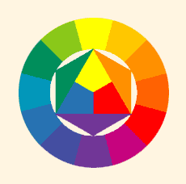

Twaalfdelige kleurencirkel volgens Johannes Itten

A.H. Munsell (1858-1918) heeft deze kleurencirkel verfijnd.
Hij ontdekte dat menselijke kleuren met een hoger chroma warmer zijn en met een lager koeler.

Bijna alle kleurenanalyse systemen zijn gebaseerd op het ‘Munsell systeem’.
Kleuren hebben drie dimensies: HUE (kleur), VALUE (waarde, lichtheid) en CHROMA (helderheid/intensiteit).
Hij ontdekte dat menselijke kleuren met een hoger chroma warmer zijn en met een lager chroma koeler.

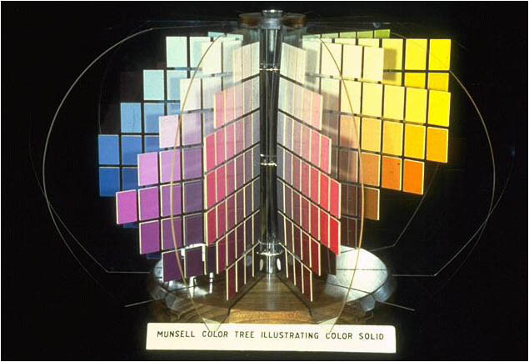

KLEURVERSTERKERS/KLEURBENADRUKKERS

De kleuren die je draagt, zijn zeer bepalend voor je uitstraling; het gaan dragen van de kleuren die harmoniëren met de tinten van je huid, je haarkleur en ogen kan een ware metamorfose teweegbrengen. Als je de taal van het uiterlijk begrijpt, kun je er gebruik van maken. Die cruciale eerste indruk kun je positief beïnvloeden. Bovendien is het altijd prettig te weten dat je er zo voordelig mogelijk uitziet. Een kleuranalyse leert je welke kleuren het beste in je naar boven halen. Na een kleurenanalyse winkel je niet alleen efficiënter, maar ook bewuster.

KLEURVERSTERKERS zijn complementaire (tegenover elkaar in de kleurenring) kleuren.
Dus komt de haarkleur van geel, dan komt de haarkleurversterker van paars. Het zal het haar doen glanzen.

KLEURBENADRUKKER is de kleur die het dichts bij de eigen kleur ligt. Voor een huidskleur is dat meestal roze. Komt de haarkleur van geel dan is geel de haarkleur benadrukker.

Worden versterkers en benadrukkers samen gedragen, dan zorgt dit voor een opvallend elegante verschijning.

Kleurversterker Kleurbenadrukker
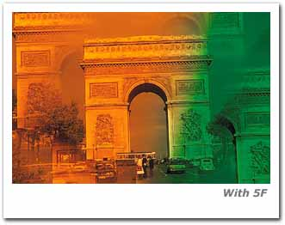

WAT HOUDT EEN KLEURANALYSE IN ?

Een kleuranalyse is een middel om erachter te komen welke je ideale, meest flatterende kleuren zijn voor kleding, maar ook voor accessoires, haar en make-up.

Een analyse resulteert in een persoonlijk kleurenpalet en een advies ten aanzien van de mate van contrast en helderheid en diepte in de kleuren van je kleding. Bepalend voor de uitkomst is je natuurlijke ‘kleurpatroon’; de ondertoon van je huid, je natuurlijke haarkleur en de kleur van je iris.
Daarom wordt bij een analyse ook gevraagd om eventuele make-up en oorbellen te verwijderen.
Als jij je haar gekleurd hebt, wordt het afgedekt met een haarnetje. Daarna zal met verschillende sets gekleurde doeken, die om je schouders worden gedrapeerd, worden bepaald tot welke kleurtype je behoort.
De basis van de kleuranalyse is koel en warm. Daar er binnen zowel de warme als de koele personen veel verschillen te zien zijn, is er een verdere verdeling. Er is gekozen voor de seizoenen zoals als deze in de natuur voorkomen:

- De warme Lente met heldere, lichte, frisse kleuren
- De koele Zomer met gedempte, poederige kleuren
- De warme Herfst met gouden en aardekleuren die enigszins vaal overkomen
- De koele Winter met donkere pure kleuren en veel contrast

type | Kenmerken | Voorbeeld

lentetype  (licht + warm) | warme, perzikkleurige huid, zomersproeten, blonde haren met gouden glans | 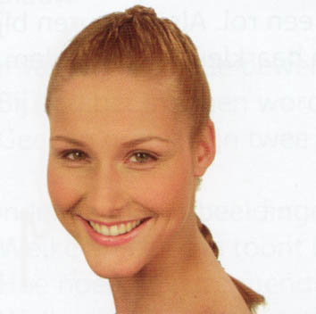
zomertype  (licht + koel) | koele, rozige huidskleur en asblonde haren | 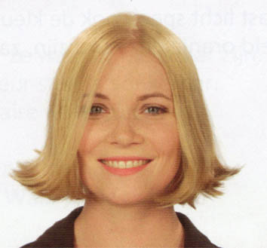
herfsttype  (donker + warm) | warme goudgele huidskleur, warme roodbruine haren | 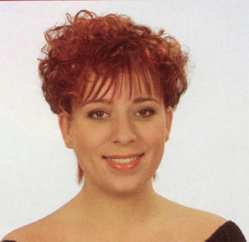
wintertype  (donker + koel | koele huidskleur, koele donkerbruine tot diep zwarte haren | 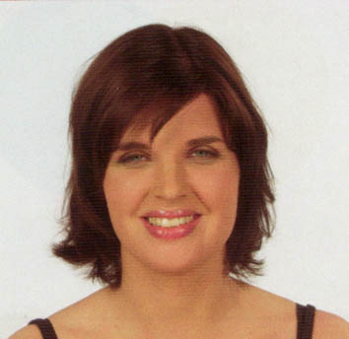

HOE WORDT EEN KLEURANALYSE GEDAAN?

Een analyse wordt uitgevoerd bij daglicht op de ‘blote huid’ zonder make-up.
Het daglicht valt op het gezicht van de klant.
De analyse begint altijd met de zilveren en gouden doek. Met de zilveren doek en gouden doek is mogelijk al te zien of een persoon richting warme of koele ondertoon gaat. Ook als het niet duidelijk zichtbaar is, kun je iets constateren n.l. dat de persoon niet uitgesproken warm of koel is.

- Als er onder de ogen of rond de mond donkere schaduwen verschijnen, is het de verkeerde kleur.
- Als ‘vlekjes’donkerder lijken of rimpels dieper, is het de verkeerde kleur.
- Als je de kleur eerst ziet in plaats van het gezicht, is het de verkeerde kleur.
- Als de huidskleur geel wordt of vaal, is het de verkeerde kleur.
- De huidkleur is het belangrijkste aspect. Haarkleur en ogen zijn minder belangrijk.

ADVIEZEN AAN DE KLANT (IN HET BEZIT VAN EEN KLEURENPALET)

Als de klant bijvoorbeeld een rood kledingstuk wil kopen, houd dan het rode staaltje bij het kledingstuk. Het kledingstuk hoeft niet dezelfde kleur als het staaltje te hebben. De rode staaltjes moeten zich ‘voegen’ in de kleur van het kledingstuk. Gaan ze in elkaar op? Harmoniëren ze?
Maakt u zich geen zorgen dat u het misschien niet ziet, als het niet harmonieert, dan ziet u dat meteen!
Wil de klant een groen jasje kopen, houd dan de groen tinten uit het palet van de klant bij het jasje. Lopen al deze groen kleuren min of meer in elkaar over? Zo ja, dan is het een prima kleur.

Bij een kledingstuk met een meerkleurig dessin gaat u in principe op dezelfde manier te werk. Kijk naar de overheersende kleur en ga daarvan uit. Bestaat het kledingstuk dat u wilt verkopen alleen uit groene en blauwe tinten, kijk dan eerst naar de groene en daarna naar de blauwe tinten.

Neutrale-, lichte-, basis- en heldere/ accentkleuren

Basiskleuren zijn kleuren die zo onopvallend zijn dat ze bij wijze van spreken iedere dag zouden kunnen worden gedragen, zonder dat gezegd wordt ‘daar heb je die rode dame weer”. Rood kan een basiskleur zijn, maar moet dan zo donker zijn dat hij met alle andere kleuren kan worden gecombineerd en hij mag geen herinnering achterlaten.
- Neutrale kleuren zijn kleuren die overal bijpassen. Zij vormen de basis van de garderobe.
- Lichte kleuren zijn voor blouses, truien en lingerie. De kleure4n van de blouses zijn belangrijk aangezien ze vlakbij het gezicht gedragen worden.
- De beste basiskleuren zijn: de haarkleur, de oogkleur, donkerblauw, het donkerste groen en bruin.
- De beste lichte basiskleuren zijn: de witte kleuren, de huidkleur en de lichte grijskleuren.
- Heldere/accentkleuren zijn de “kleur”kleuren in het pallet. Ze worden gebruikt voor blouses, truien, zomerjurken, cocktailjurken, sjaals etc. Ze zijn niet geschikt voor kledingstukken die veelzijdig moeten zijn., zoals jassen en pakken.

Adviseer uw klant de beste kwaliteit te kopen. Dit geldt zeker voor de basisstukken (rok, jasje, pantalon, mantel). Bij kledingstukken, die waarschijnlijk maar één seizoen meegaan, omdat ze daarna uit de mode zijn kan, kan met een minder kwaliteit volstaan.

Het adviseren bij speciale maten

Warme kleuren hebben de eigenschap naar je toe te komen, koude kleuren scheppen afstand. De warme kleuren vallen eerder op en doen een vorm groter en nadrukkelijker lijken. Koele kleuren houden zich meer op de achtergrond, de vorm lijkt kleiner en ze ‘kleden af’.

Dit heeft directe invloed op mensen die dik of dun zijn. Voor mensen die door hun dikte toch al nadrukkelijk aanwezig zijn, werd jarenlang koele kleuren voorgeschreven.\Mensen die dik zijn zien er vaak slanker uit in koude kleuren. ‘Zwart kleedt af’ is een vaak gehoorde uitspraak. Mensen die dun zijn en zwart dragen zien er vaak nog slanker uit. Het kan dunne mensen soms ziekelijk doen lijken, wanneer ze een fletse huidskleur hebben.

Het blijft moeilijk om mensen per definitie een kleuradvies te geven, afgestemd op hun lichaamsbouw. Er zijn meer zaken die een rol spelen: haarkleur, huidskleur en make-up. Toch zullen dikke mensen niet zo gauw een knalroze mantelpak met een zwart truitje aanschaffen. Een zwart mantelpak met een roze truitje staat beter. Het is de intense kleur op een klein vlak en de gedekte kleur op een groot vlak toe te passen. Het is mogelijk om door kleurgebruik de aandacht af te leiden van bepaalde lichaamsdelen. Door een witte of gebroken witte blouse te dragen onder een bruin colbert en een zwart-bruine broek, wordt de aandacht naar het gezicht getrokken.

Accessoires

Voor accessoires kunnen de zusterkleuren geadviseerd worden. Bijvoorbeeld, een Zomerklant kan de meer intense kleuren van het Winter-palet kiezen voor ceintuurs, schoenen en handtassen.

DE KLEUREN IN HET KLEURENPALET ZIJN ECHTER NIET DE ENIGE KLEUREN DIE IEMAND KAN DRAGEN. ZIJ ZIJN SLECHTS EEN RICHTLIJN. DE BELANGRIJKSTE REGEL DIE MEN IN GEDACHTEN MOET HOUDEN IS, DAT MEN BINNEN DE CATEGORIE MOET BLIJVEN:

KOEL blauwe ondertonen
WARM gele of gouden ondertonen

Lentetype
Dit type heeft een stralende huid en houdt over het algemeen lange tijd een jeugdige uitstraling.
Goud is het sleutelwoord bij de "lentevrouw": Je hebt goudblond, Karamel/kleurig of rossig haar en helderblauwe, grijze of zeegroene ogen.
Pastelkleuren die zacht in elkaar overlopen staan jou
prachtig. Je hebt een tere huid waar warm/roze en perziktinten het best bij passen.
Ga zorgvuldig om met oogschaduw, want "dramatische" effecten passen niet bij jou. Prima kleuren oogschaduw zijn ivoor, goudbruin, zacht/blauw en zeegroen,met als speciale aanraders voor het najaar zacht oranje en heel zacht lila.
Kleding:
ivoor, crème, warm beige, bruin, camel, marine, vanillegeel, goudgeel, perzik, abrikoos, zalm, koraal, oranjerood, tomatenrood, mosgroen, olijfgroen, turkoois, lavendelblauw, aubergine

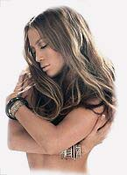
Accessoires:
Goud
Make-up:
- Blush: abrikoos, perzik, bruintinten, goud
- Lippen: abrikoos, perzik, bruintinten, oranje
- Ogen: ivoor, goudbruin, zachtblauw, zachtgroen

Goed | Fout
gebruik enkel goud/bruin | draag puur wit
draag licht marine/blauw | kies flauwe pastelkleuren
draag lichtblauw, abrikoos en perzik | draag veel zwart
beroemde type genoten:
Nicole Kidman, Gwyneth Paltrow, Candice Bergen, Calista Flockhart, Kate Moss, Kim Bassinger, Michelle Pfeifer, Jane Seymour, Linda Evan
Zomertype
Het zomertype kan zowel blond als donker zijn. Misschien was je als kind heel blond en is jouw haar later donkerder geworden.
De kleur ogen van de "zomervrouw" varieert van hazelnoot tot blauw of (zee)groen.
Bij het zomertype passen zachte kleuren
Pasteltinten als roze, blauw en hazelnoot zijn geschikt, aan felle contrasten kun jij je beter niet wagen.
In tegenstelling tot de lentevrouw kan het zomertype een foundation kiezen met een rozige ondertoon. Paarse kleuren staan ook prachtig. Veel zomertypes kiezen voor kleuraccent in het haar.
Kleding:
Eierschaal, roze beige, licht tot donkergrijs, blauwgrijs, marine, licht tot medium blauw, helderblauw, koningsblauw, turkoois, citroengeel, zuivergroen, blauwgroen, helderrood, paars, pruimkleur, lichtroze, dieproze, blauwrood, lichtviolet
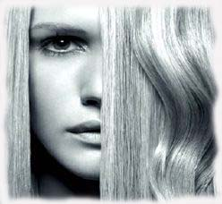
Accessoires:
Zilver
Make-up:
- Blush: pruim, cassis, roze
- Lippen: roze, framboos, cassis, bordeaux, fuchsia
- Ogen: roze, blauw, paars

goed | fout
- kies enkel voor zacht wit | - draag veel en goud
- hou het bij rozebeige en cacao bruin | - neem rood met oranje
- draag veel blauw (van licht tot medium | - kies kleuren met een gele ondertoon
beroemde type genoten
Sharon Stone, Claudia Schiffer, Cameron Diaz, Melanie Griffith, Dolly Parton, Heather Locklear, Courtney Love, Hillary Clinton
Herfsttype
Je kunt blond, donker of rood zijn, maar jouw tint heeft een goudkleurige ondertoon en dat maakt je het echte "herfsttype".
Wat betreft oog make-up: alle herfstkleuren staan mooi. Mosgroen, warmrood, zacht/oranje, bruin, beige en donker blauw/paars, terra en brons.
Pas op met helderblauwe tinten en met parelmoer lipstick, deze passen niet goed bij jouw warme teint.
Kies liever bruine in plaats van zwarte mascara. Warmrode of bruinrode lipstick maakt de herfstvrouw compleet. Waarschijnlijk hou je vooral van gouden sieraden, dat staat je ook veel beter dan zilver.
Kleding:
Ivoor, crème, warm beige, bruin, camel, marine, aubergine, vanillegeel, goudgeel, mosterd, roest, perzik, abrikoos, zalm, tomatenrood, mosgroen, olijfgroen, denne/groen, turkoois, lavendelblauw

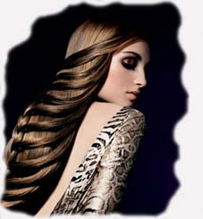
Accessoires:
Goud
Make-up:
- Blush: abrikoos, perzik, bruintinten
- Lippen: bruintinten, abrikoos, perzik, orangje, caramel
- Ogen: bruin, beige, warmrood, zachtoranje

Goed | Fout
draag oranje tonen | draag marine zwart grijs of paars
donkerbruin is altijd oke | kies voor geel (tenzij goud)
wit is voor jou beige, parelmoer
beroemde type genoten:
Cindy Crawford, Julia Roberts, Jennifer Lopez, Sophia Loren, Mariah Carey, Whitney Houston, Shirley MacLaine, Gloria Estefan, Tina Turner, Susan Sarandon, ...
Wintertype
Het echte "wintertype" heeft donker haar en donkere ogen.
De olijfkleurige huid met grijsbeige ondertoon komt helemaal tot leven door koele winterkleuren.
Een mooie, duidelijke make-up heeft het wintertype echt nodig om haar uiterlijk sprekender te maken..
Kies voor contrasterende kleuren en make-up met een roze ondertoon, je kunt deze kleuren goed hebben.
Ook de foundation en blush hebben roze als basis. kies zuivere, felle en heldere kleuren: grijs, paars, zilver en helderrood. Kies echter niet voor oranje, die kleur past niet bij je.
Zwarte mascara staat jou beter dan bruine. Jammer maar waar, de meeste wintertypes worden vroeg grijs !
Kleding: bij het wintertype passen blauwtinten met zwarte accenten en helderwitte blikvangers in fluwelen en glanzende stoffen met grafische dessins.
Kleding:
wit, zwartbruin, licht tot donkergrijs, blauwgrijs, zwart, marine, licht tot medium blauw, helderblauw, ijsblauw, koningsblauw, turkoois, citroengeel, zuivergroen, ijsgroen, blauwgroen, magenta, fuchsia, bordeaux, helderrood, lichtroze, dieproze, blauwrood, paars, pruim
Beroemde type genoten:
Catherine Zeta-Jones, Demi Moore, Fran Drescher, Joan Collins, Elizabeth Taylor, Jacqueline Kennedy, Audrey Hepburn, Cher, ...
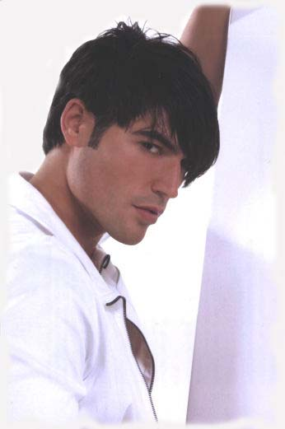
Accessoires:
Zilver
Make up
- Blush: pruim, cassis, roze
- Lippen: roze, framboos, cassis, bordeaux, fuchsia
- Ogen: felle en heldere kleuren (behalve oranje)

goed | fout
draag hoofdtonen | draag oranje, goud, geel
gebruik veel marine/blauw | combineer geel met wit

Lente
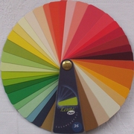
Zomer
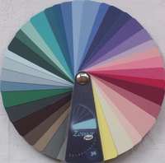
Herfst
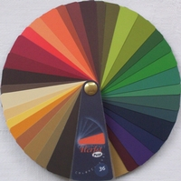
Winter
